Hace uso de la voz Juan Martín Núñez Morán: Buenos días, doy la bienvenida a mis compañeras, compañeros regidores, así como a la Directora de Turismo, a nuestra Secretaria General y a la Unidad de Transparencia y a los asesores que nos hacen el favor de acompañar de igual manera.
Siendo las 15:58 minutos de este día 24 de Marzo del 2022 y encontrándonos en el Sala de Regidores y con fundamento en lo dispuesto por los artículos 87 y 103 del Reglamento del Gobierno y la Administración Pública del Ayuntamiento Constitucional de San Pedro Tlaquepaque, damos inicio a la Sesión de la Comisión Edilicia de Turismo y Espectáculos.
En estos momentos, si me lo permiten me dispongo a tomar lista de asistencia, para efectos de verificar la existencia quorum legal correspondiente.
Vocal Liliana Antonia Gardiel Arana.
Hace uso de la voz Liliana Antonia Gardiel Arana: Presente
Hace uso de la voz Juan Martín Núñez Morán: Vocal Roberto Gerardo Albarrán Magaña

Hace uso de la voz Roberto Gerardo Albarrán Magaña: Presente
Hace uso de la voz Juan Martín Núñez Morán: y el de la voz como Presidente Juan Martín Núñez Morán, Presente
Se encuentran presentes 3 de los 3 integrantes por lo cual, queda formalmente iniciada la sesión
Continuando con la sesión le doy lectura a la siguiente orden del día:
1.- Bienvenida, Lista de Asistencia y Verificación del Quórum Legal.
2.- Lectura y aprobación del orden del día.
3.- Informe de la Dirección de Turismo a la Comisión Edilicia de Turismo y Espectáculos.
4.- Asuntos Generales.
5.- Clausura de la Sesión.

Por lo que, en votación económica si ustedes me lo permiten y les pregunto a mis compañeros Regidores si se aprueba la orden del día, los que estamos a favor levantar la mano por favor, 3 de los 3 integrantes

Pasando al tercer punto, en el cual el orden del día, nos manifiesta que se encuentra con nosotros nuestra compañera la Directora de Turismo Genoveva Rubio a la cual agradecemos su intervención, que nos informe cómo se ha venido desarrollando hasta el momento la Dependencia la cual dignamente dirige y en votación económica si es de aprobarse compañeros favor de levantar su mano para hacer el uso de la voz z la compañera.
Aprobado.
Entonces si me lo permite, la escuchamos.

Hace el uso de la voz Genoveva Rubio: si, pues antes que nada muchas gracias por considerarnos para estar participando con ustedes, eh, bueno yo tengo desde el día primero igual que todos, pero soy nueva Directora de Turismo y pues este es un maravilloso destino turístico, este pueblo mágico y la verdad pues hemos encontrado muchas fortalezas, muchas debilidades y en las cuales pues traemos esta presentación para que sea más visible lo que nosotros hemos desarrollado y hemos llevado acabo, tenemos nuestras redes sociales que son tendencia, porque hemos rebasado y nuestros seguidores, con los que contamos, es turismo Tlaquepaque y tenemos en Facebook, en Instagram y hoy ya iniciamos el Tik Tok,

que también es otra red que es de más tendencia todavía, ahí pues es mucho contenido es turístico y quiero decirles de que, pues en el momento que yo llego a este lugar me contacta la Directora de una, de Mexicana Universal Jalisco, de donde son las jóvenes que van de modelos, son las jóvenes que participan en los certámenes de belleza, yo llegué aquí el 3 de enero y el 4 ya me estaba llamando porque querían, decidieron ellas venirse a grabar sus videoclips y presentan ante el mundo a Tlaquepaque, entonces, pues imagínense el movimiento que tuvimos que hacer , por eso es que dicen que estoy muy dinámica, porque ellos toman todo en un minuto y es todo el día a correr, entonces si nos dio mucho gusto, este es su video que ya está en redes sociales y ellos nos lo ofrecieron a nosotros.

Proyección de video.

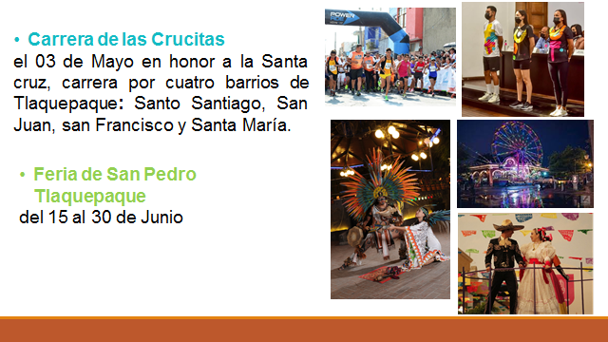 | 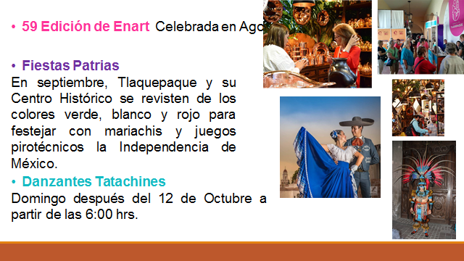
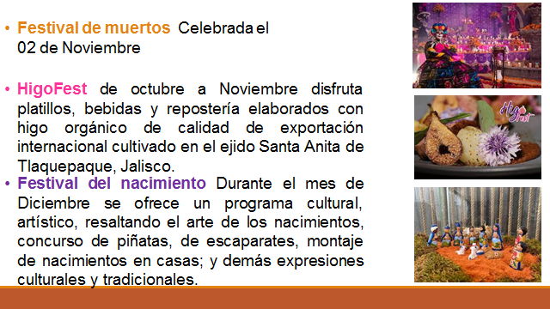 | 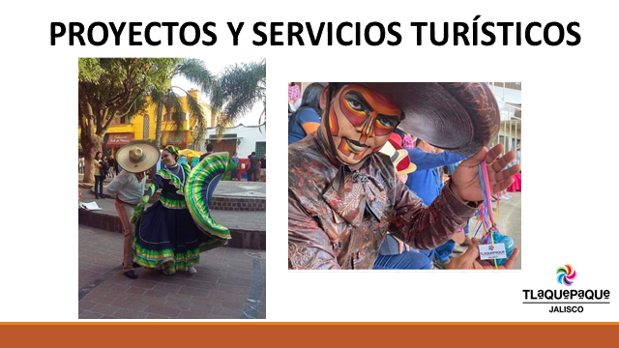
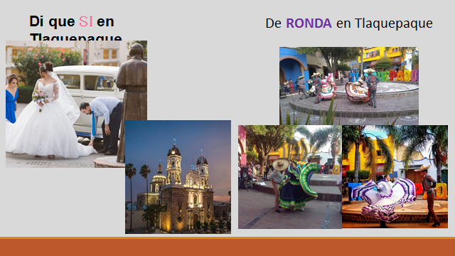 | 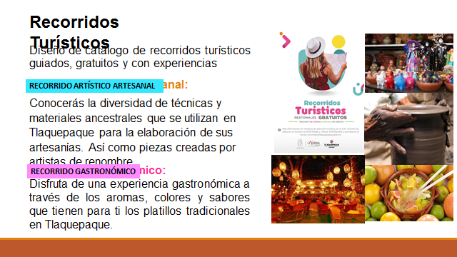
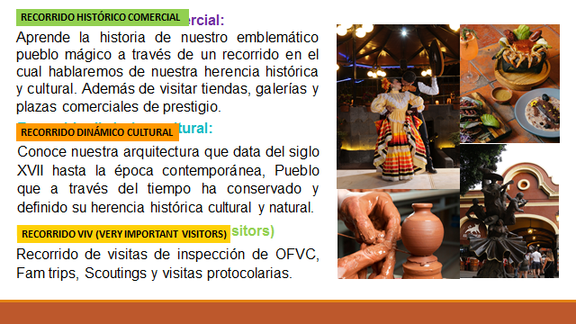 | 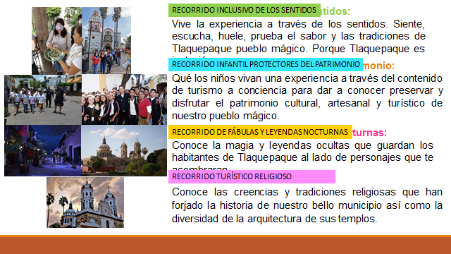
 | 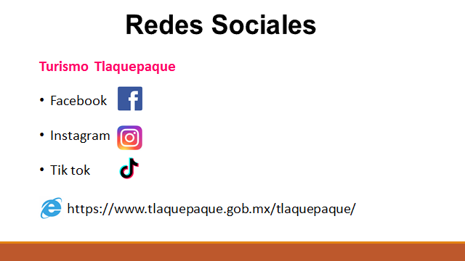

Bueno, en sí, esto es lo que ellas promocionan, cápsulas es pura promoción turística, ella es Miss Jalisco pero va participar como para Miss Universo y necesita tener videos promocionales Entonces en este nos favoreció y nosotros le dimos todas las facilidades y ellos traen todo su equipo Entonces no se invierte absolutamente nada Solo nuestro tiempo para gestionar todos los permisos los oficios que corresponden para cada área para que puedan ayudarnos y es así como se grabaron sus vídeos y la verdad, pues ella en sus redes es decir, es súper tendencia con miles y miles de vistas y miles de seguidores y posteriormente hemos tenido el que hace el centro de atención al turista, si le estamos dando una buena dinámica, porque tuvimos una exposición en el mes de enero, de Oaxaca, donde usted nos acompañó tuvimos la inauguración y cada mes recibimos es decir, tenemos

el calendario lleno, ya tenemos en este momento una exposición pictórica en el CAT, de hecho en este mes el sábado viene la pintora Laura Villanueva y ahorita tiene ya 20 personas y todos van a estar pintando, entonces la verdad sí está haciendo esa función el Centro de Atención al Turista todo el mes tenemos ya lleno, hasta septiembre, cada mes, ya tenemos solicitado y pues sí, estamos brindando este servicio para todos los visitantes y turistas que soliciten nuestro servicio que se les facilita a los turistas para los que traen sus maletas se les pueda guardar ahí donde están los loquers y además tenemos una galería de arte donde apoyamos a todos los artesanos, de lo que se vende nosotros no tenemos absolutamente ninguna utilidad, es exactamente el precio que ellos nos indican, se vende se resguarda su dinero y a los 8 días se les entrega lo que se vendió, Bueno, estuvimos en el premio Nacional de la cerámica, está presentación la hicimos para la Cámara de Comercio de Guadalajara con los jóvenes empresarios de las operadoras y las agencias de viajes ellos ya estuvieron aquí como grupo, pero primero me invitaron a mí y también los invitamos a

Expo ENART, Para darle promoción turística nosotros aquí lo que estamos alistando son los festivales, que ya estamos regresando como el festival de las flores, primero la fecha no

la habían puesto del 8 al 16, pero me la cambiaron, la vamos a tener exactamente aquí en la Plaza de la Infancia aquí se va a llevar a cabo, se llama festival de las Flores va haber viveristas que tienen todas sus flores y los artesanos con sus macetas y nosotros que les ayudamos a organizar y a subir en todas las redes y a invitar para que los turistas pueden hacer ese vínculo y cambiamos de fecha porque era mucho lo que había del 18 al 11 y está programada del jueves 26 o 28 al 4 de abril, es jueves, viernes, sábado y domingo lunes y se desmonta el martes pero los vamos a indicar bien las fechas, pero ya están programadas y también vamos a tener los altares de Dolores que esos van a iniciar el viernes santo y vamos a culminar el domingo de esto ya estamos invitando a varios de los empresarios para que nos apoyen con poner un altar nosotros vamos a poner nuestro propio altar en el CAT, pero también los vamos a invitar para que nos acompañe y nos visiten en las fiestas de Santa Anita La judea y estamos informando y promocionando para que participen también en la carrera la de las crucitas son tres las carreras yo participe en el de la mujer y está muy bien organizada, si yo participe en esa, yo saqué mí medalla, ya también estamos informando que va a haber la feria de San Pedro Tlaquepaque que es la Fiesta de junio y estamos promocionando la edición de la que se va a llevar en agosto y estamos ofreciendo nuestros servicios también estamos informando sobre las fiestas patrias y también los

danzantes patachines que van a hacer en Octubre y así lo tenemos programado y se retoma el famosísimo festival del Mariachi pero viene muy ordenado, está el Higo Fest y tenemos el festival del nacimiento, que es para el mes de Diciembre, tenemos un programa cultural y artístico y es donde realmente apoyamos a todos los artesanos tratamos de conservar, estás tradiciones y nosotros en el CAT, pues todo eso es lo que tenemos ahorita y queremos decirles que nos han invitado a un evento que celebraron las mujeres de los Charros las escaramuzas charras hicieron un evento increíble que eran como unas 20 escaramuzas en el Lienzo Charro de aquí del Aguazul nos invitaron a Tlaquepaque y también llevamos tres, están llenos de artesanías en los acompaño El muchacho de las tortas viviente y ahí pues la participación y fuimos invitados como destino turístico y no invitaron y a Guadalajara ni a Zapopan y vendimos muy bien. También Les comento, vamos a explotar las novias que también es un evento grande ya iniciamos esta semana el programa de ronda en Tlaquepaque al ballet folklórico, hay músicos y ahí estatuas vivientes en el programa de Ronald Tlaquepaque se lleva a cabo el jueves viernes sábado y domingo ahora también ya vamos a apoyar a la calle de Juárez que nos lo han pedido mucho que no solo apoyamos al centro histórico y al andador Independencia sino también en la calle Juárez todos son invitados, nadie tiene ningún contrato ni se les paga solamente se suman y a ellos les

pueden apoyar hicimos una gran selección, ellos cada uno se presentó, los escuchamos y todo lo que ustedes vieron fue seleccionado, ahora sí diseñamos un catálogo, Qué es precisamente lo que ustedes vivieron, es el único municipio, el único pueblo mágico que está presentando un producto que nadie lo tiene, para todos han sido muy bueno, porque ahora está realmente direccionando, guiando a nuestros visitantes y turistas hasta ahora, muy importante porque no nomás es llegar y decir quiero caminar y ya sino, nosotros le decimos o estamos ofreciendo realmente en recorridos turísticos y al que fueron ustedes, lo que vivieron es lo que nosotros estamos queriendo, que se lleven esa gran experiencia de haber venido aquí a este pueblo mágico, entonces como verán tenemos ya diseñado tanto recorrido rutas y lo más importante que visitan los talleres artesanales que se visita cada punto de lo que está aquí emblemático como son los museos, como usted lo pueden ver ya cada uno porque si el turista que llega y sea perfecto, yo quiero ir a conocer el centro histórico comercial, entonces ya sabemos exactamente, a dónde lo vamos a dirigir, en este momento están los muchachos con un grupo de 70 personas y sabemos exactamente lo que quieren, entonces nos dicen, nosotros queremos ir a almorzar, entonces nosotros, ya podemos direccionar, eso es lo que queremos hacer que se lleven esa gran experiencia de haber estado en este pueblo mágico y tenemos también el otro proyecto, porque es el folleto

y que ya se tenía, pero se actualizó toda la información y pictografía es el mapa turístico del pueblo mágico y estos son los recorridos turísticos, son cosas diferentes esto es tener material esto es ya sea vernos ante el mundo, de qué es lo que nosotros somos capaces de hacer por el turista, le repito, es el primer municipio que tiene esto nos costó a todos estar corriendo y lo hicimos en días pertinentes o días antes y estábamos esperando a que la mesa de salud nos indicará cuando ya se iba a abrir o no, si iban a permitir, tenerlo a tiempo hasta el día 15 en la recepción y tiene que ser el viernes y para esto también ya tenemos a bien esto, es una maravilla, es lo máximo porque ya cualquier persona cualquier parte del mundo puede abrirlo desde su celular, entonces ya lo tiene, es lo que estamos ofreciendo el módulo, los dos módulos, lo que es el módulo de información en Juárez y el módulo de información, ya tenemos estos, aquí los traemos porque algún día, pues ya va a desaparecer este tipo de presentación en papel, entonces estoy realmente una herramienta que nos facilita ahorita si quiero hacer mucho hincapié, que cuando se presenta algo como esto, al rato todos los municipios lo van a hacer, pero nosotros fuimos los primeros, pues eso ya es un paso más que tenemos, es un paso más que podríamos lograr, este es un gran producto para todos, que igual cada uno tiene sus grupos familiares para que inviten a que vengan a

visitar, pues vea que ya tienen aquí este producto que lo pueden hacer extensivo para todos los visitantes y turistas y promover y pues aquí están nuestras tipografías de estos lanzamientos que acabamos de vivir, que yo lo considero maravilloso tuvimos la cobertura que habíamos querido tener porque vinieron nuestros invitados, son quienes promueven quién es realmente atraen este turista, que son los operadores mayoristas los agentes de viajes y los medios de comunicación y todo eso tuvimos pero éramos más de 650 personas caminando y tuvimos una cobertura impresionante afortunadamente también tuvimos unos blogger, en Facebook graban en sus redes, tienen millones de seguidores entonces estamos realmente muy contentos de poder estar pues haciendo ese trabajo y como bien lo mencionaron ustedes hay un gran equipo de trabajo en la oficina pues si llegamos y todo de todo el día, tenemos aquí a Fátima que ella es de nuevo ingreso, que está participando con nosotros y también está Andrea, ella está con nosotros, ella viene para grandes eventos, entonces todos los que están aquí en la oficina tenemos quienes cubren, el CAT y el módulo nunca están solos, siempre hay gente siempre están ellos desde las 9 de la mañana hasta las 8 de la noche y no se cierra días festivos y todo ahí guardia nunca está cerrado entonces este es un personal pues que está ahí aunque uno no lo vea están, que son muchos, hay turno matutino, vespertino, nocturno y están los otros que están conmigo en la oficina,

que hacen la otra parte administrativa de todo lo que se lleva a cabo, entonces aquí están todos nuestros servicios en el centro de atención al turista, ahorita ya vamos a tener un nuevo póster donde lo vamos a lanzar para que sepan a dónde tienen que llamarnos y mandarnos correos electrónicos para hacer las reservaciones de estos recorridos, cómo son números se lo estamos programando, cuando vienen por dos horas a todos, atendemos desde un turista hasta el grupo que sea, pero si les tenemos que diseñar muy bien algo programado en tiempo para que al final puedo disfrutar de gastronomía y todo lo que pueda ver y al final sea una buena experiencia y pues bueno, está el otro proyecto, es el que les mencionaba el de pueblo mágico todos los servicios que se ofrecen en hotelería que también aquí ya tenemos este banner de hoteles porque quiero decirles que yo visité, todos los hoteles porque tenemos que saber exactamente, qué es lo que vamos a ofrecer porque ahí de todas las categorías, entonces para saber bien que vamos a promocionar hay unos muy buenos y hay quienes tienen que mejorar sus servicios. y bueno tenemos nuestras redes sociales, tenemos Facebook, tiktok, Instagram Pero bueno todavía no termino porque les quiero comentar que viene algo sumamente atractivo y diferente porque nosotros vamos a hacer la internacionalización de estos recorridos, que aparezca Tlaquepaque como destino turístico en todo el mundo y esa es otra etapa, pero necesitábamos tener primero un

producto y los operadores sabemos, yo soy una operadora mayorista, yo tengo una operadora y nosotros sabemos perfectamente que es lo que vamos a incluir en un circuito en una ruta cuando, ofrecemos un paquete para un turista es decir, yo vengo de una línea aérea, yo trabajé hace muchos años y ahorita está en vuelo directo de Madrid España a Guadalajara entonces están llegando cientos de turistas y ese es el mercado que va a llegar aquí, por eso es de que esos mismos sitios de los operadores en Europa deben tener producto, si no tienen esto no saben que vender ya saben que existe un pueblo mágico, pero si no tenemos esto una herramienta, entonces dicen que les incluimos un operador que llega con un grupo que hemos recibido cientos, solamente este fin de semana tuvimos una espectacular afluencia turística, yo a las 9 ya estaba aquí, porque ya sabíamos que íbamos a tener está fluencia por lo del puente fue maravilloso les mandaremos ya lo solicitamos y a las dependencias vamos a presentarles cómo fue el flujo del 90% y la gastronomía les vamos a hacer unas estadísticas para presentarles, cómo se vivió este recorrido Entonces vamos a presentar posteriormente nuestras estadísticas de cómo nos fue este fin de semana y cómo son los altibajos, ahora Estamos preparándonos porque viene la semana santa y de pascua, entonces esa es otra temporada muy alta y muy buena para todos nosotros entonces, pues yo pedí o deben de saber que cualquier destino turístico, pues cualquier visitante lo

que quiere es ver la limpieza, como les comentábamos, pero he estado sobre la limpieza, si es un punto para mí muy importante y clave porque yo recibo personalmente a los grupos y los traigo caminando entonces pues imagínese, la limpieza es fundamental, pero si se ha estado reflejando porque así ya están trabajando las señoras con todo el voluntariado, alguna calle que mencionen nosotros hacemos todo ese reporte, si hay algo mal inmediatamente se atiende, porque nos repercute a todos, entonces, pues esto es lo que llevamos en estos gráficamente 80 días, pues creo que este pueblo mágico va estar posicionado muy bien, va a haber muchas mejoras, ahorita pusimos unos pendones muy bonitos, porque al final todo esto repercute únicamente la derrama económica y ese es un trabajo, que nos corresponde a la Dirección de Turismo, entonces, pues eso es lo que hemos estado haciendo y también pues me voy a Puerto Vallarta, porque recibimos la invitación por parte de la Secretaría de Turismo, tuvieron a bien organizar un evento de todos los pueblos mágicos de Jalisco en Puerto Vallarta, invitaron a todos los operadores de Estados Unidos y Canadá, de Europa, vamos a estar presentes y por eso es que llevamos material, si no lleváramos esto, no iríamos, porque decir que existe un pueblo mágico, pues sí con todo respeto, realmente en pueblos que nombraron Pueblos Mágicos y no tiene una magia, entonces aquí tiene afluencia cada uno, pero tienen que estar muy contentos de que este

pueblo mágico en la Joya de Jalisco y así es como lo presentamos, pues creo que eso es lo que tenemos eso es.
Hace uso de la voz el Regidor Juan Martín Núñez Morán
Pues muy bien, digo enhorabuena, prácticamente ahorita que lo mencionaba Directora Genoveva esa fuerza, esa dinámica, en lo que compete en su área y con muy buenos aliados parte de nuestras funciones y con mucho gusto y encantados y con una palabra que usted mencionó, espectacular, de hecho el trabajo, se ha desarrollado con ustedes en este evento en el de catálogo y algo que me queda claro de su equipo, entusiasmados, con gracia, no es fácil y prácticamente los anfitriones, entonces escuchar a las personas decir que buenos anfitriones, tú solita no puedes, es el gran trabajo que se desarrolló y es la confianza que la gente le da como tú dices con esas evidencias, oir decir, oye allá está padre, oye las artesanías, la alfarería y decir, aquí, aquí tiene la evidencia de lo que te comentamos y pues felicitarla directora por ese gran trabajo, ahora ya lo platicó nuestra Regidora, que nuestro compromiso de realizar una agenda para caminar juntos y es más, porque no solamente como usted menciona, es el conjunto que se engloba poco a poco
Hace uso de la voz la Directora Genoveva

Claro, hay más trabajo por hacer, pero este es el primer cuadro que hacemos atractivo es más, yo quiero incluso, a mí me gustaría mucho, que las colonias de Tlaquepaque pudiéramos ofrecer que vinieran para nosotros, hacerles estos recorridos, eso es lo que yo quiero, que lleguen las colonias que se sientan parte de, porque se que hay personas de colonias que no conocen aquí, es lo que tengo entendido nada más, pues es tratar de conseguirles el traslado, porque pues aquí tenemos todo, los recibimos, pero a mí me gustaría mucho que nos organizaramos mucho con esta parte
Hace uso de la voz el Regidor Juan Martín Núñez Morán
Sí ya nos ponemos de acuerdo como equipo en la manera de ayudar a este tipo de acciones que no lo permitan porque están las Delegaciones, cada Delegación tiene su propia historia, entonces también sería exactamente.
Hace el uso de la voz la Directora Genoveva
Pues o pues eso es lo que a mí me gustaría yo soy una persona 100% de turismo y por eso traemos esa visión, o sea no soy nueva, sabemos lo que queremos y dónde vamos a posicionar este proyecto

Hace uso de la voz el Regidor Roberto Albarrán
Voy a hablar poco en primer lugar felicitar a nuestra directora Geno por el gran trabajo en tan poco tiempo y se nota la perseverancia del esfuerzo del amor que le tiene al trabajo a Tlaquepaque nos consta todo, el día que hicimos el recorrido de la forma en que se maneja lo que se emociona y se divierte y eso también se transmite obviamente todo el equipo obviamente el gobierno y lo más importante que es el turista y abonando, quisiera, abonar cosas que no es la primera vez que he tenido pláticas con Tlaqueparte, ya se viene para acá y si Dios quiere, estamos en ese tema ya para platicar unos temas, es un tema en el cual ingresé a este tema, lo sabe la Presidenta, también está integrado Vicente Magaña, pues como es que Tlaqueparte, que aparte trae el nombre de Tlaquepaque y no está aquí entonces detonar el nombre de Tlaquepaque, es una situación que hemos platicado también la Presidenta y mi compañero Regidor Martín, qué es tratar de hacer eventos directos en los lugares turísticos precisamente para que exista más derrama económica en el municipio, algo que a mí en lo personal, yo he visto en algunos pueblos y pondré como ejemplo Zapotlanejo cuando hicieron la Catrina Monumental yo fui a verla y también lo he platicado con la Presidenta y tengo la idea del nacimiento gigante, pero probablemente

ponernos de acuerdo y tratarlo de hacer en el patio San Pedro, de ahí del Refugio, o sino ver la forma de hacerlo aquí en el jardín Hidalgo, pero obviamente Incluyendo los artesanos para que ellos monten sus piezas y piezas pequeñas y no hacer piezas gigantes y hablo de gigante en lo grande, no en el volumen de la pieza en que tuvieran también los artesanos, bueno yo soy de fomento artesanal entonces quiero defender a los artesanos que también tengan ellos ahí sus escaparates y que pudieran también tener la venta una vez una exposición pero hacer un nacimiento que fuera espectacular para tratar de que toda la gente del Estado de Jalisco vengan a visitarnos para que vea y me quiero imaginar un nacimiento con arbolado con algo que sea lo que a nosotros nos ha pasado de que nos penetramos cuando vemos un nacimiento tan hermoso en las casas como que hasta te metes dentro del nacimiento y eso también es como volverlas a generar sobre todo a la juventud y a los niños, volverá a ingresar esa tradición y de alguna forma poder regresar los nacimientos a las casas porque ahora nos hemos ido más a lo Greench y ayudaríamos también al pueblo mágico, en el otro tema son situaciones que son parte nada más para tratar de abonar el tema directora, no sé si han pensado en hacer o agregar estas cosas como el QR un bono de descuento dentro de estas de estos folletos cupones de descuentos de las mismas galerías y

restaurantes eso sería atractivo y que pudieran integrarse ahí o aparte en el CAT tener los bonos de descuentos sobre todo para el turista, la otra valdría la pena ahorita que ustedes pusieron a la muchacha, está hermosa que se llama María y que va a concursar en mexicana universal no estaría de más, mira aquí tenemos a Fátima tan hermosa, no sé si estás soltera casada, pero hace traer un show, habría que hacer aquí el certamen, solamente tengo el recuerdo de Marina hece como 34 años, aquí en Tlaquepaque creo que es la única que ganó nuestra Señorita Jalisco y quedó como en cuarto lugar en Señorita México, también valdría la pena motivar a las muchachas hermosas que tenemos aquí en Tlaquepaque y también abonarle con mandar una representante de Tlaquepaque a ese tipo de concursos antes así era en las fiestas de junio, había una reina y en las fiestas patrias, que era muy padre, esa era una tradición que valdría la pena, que se eligieran 3 muchachas del pueblo se ponían a las fotos aquí afuera de Presidencia y las apoyaban las organizaciones Gubernamentales y no Gubernamentales y claro, que ahí está metido un tema como muy económico y bueno, pero también podemos jugar con ese tema digo, en el buen sentido de la palabra, sino precisamente que fuera algo con la intención de, pero que si sea autosuficiente y poderlo hacer y de las visitas a los artesanos que estaban mencionando, se me hace interesante y ahorita, que estoy trabajando con políticas públicas en la

georeferenciación, hay que georeferenciarlas y eso estaría muy padre porque a final de cuentas también ya el turista sabría dónde exactamente acudir, platicaremos y luego pasaremos todos los datos sobre todo para que pudiera ser inclusivo en ese tema y que ustedes también tuvieran esa gran oportunidad de saber en dónde están los talleres y que ya estén georeferenciados, de la limpieza que hablabas yo Quiero felicitar mucho también a Lula, que también está muy mezclada en ese tema, porque la verdad hasta la Presidenta me hizo una seña de esto y creo que se ha reflejado mucho en cuanto se quebra una maceta, se repone la maceta, pero creo que se ha mejorado mucho en la imagen, la limpieza y un reconocimiento a Lula y de los recorridos que mencionaba, traer las personas de las colonias, ya en otras ocasiones, hemos comentado tratar de hacer algo y unir el tema hacia Delegaciones o Colonias, que son muy características y de mucha historia, por ejemplo, Santa María, Toluquilla, Santa Anita, ya sea un recorrido de aquí para allá con el regreso de allá para acá turísticamente hablando, esas son mis opiniones, ya lo que me gustaría abonar y lo ponemos en la mesa
Hace uso de la voz la Directora Genoveva

Son cosas muy valiosas, no las llevamos sobre todo todos son hay que tomarlo muy en cuenta muchas gracias.
Hace uso de la voz la Regidora Liliana Antonia Gardiel
Yo también quiero felicitarte se nota el gran amor, porque se valora este gran esfuerzo, como lo presentaste, porque muchos de tu equipo son nuevos, entonces esto lo hacen con gran amor y este es el resultado yo sí felicito y valoro mucho el esfuerzo de todas estas personas, me da mucho gusto que sean incluyentes porque son empáticos y solidarios, invitan a nuestros visitantes es un recorrido totalmente familiares y te felicito por esa parte igualmente, también es un Municipio de gastronomía, de cultura, de tradiciones y porque para algunos visitantes Tlaquepaque solo es el Parián, Tlaquepaque es un gran Municipio con una gran historia, con una gran propuesta en todos los sentidos, entonces sería bueno con el compromiso como ya lo platicamos, yo valoro mucho ese esfuerzo que hacen y que están llevando a cabo en la área de jardinería del Centro Histórico, que está hermoso muy limpio y con el compromiso que tenemos también de recibir a todos estos visitantes, pues que se extienda, yo también me sumo, nos sumamos y quisiéramos un recorrido realmente

caminando y viendo, tenemos el compromiso con ellos y sobre todo con la gente que viene y hacer esa fuerza con las áreas y que realmente ve las necesidades para dar lo mejor a esas personas, sobre toda la gente que nos visita, entonces yo me sumo a todo esto, ojalá que nos demos el tiempo realmente es importante, que los niños y más en estas fechas que dices que cada día es más.
Hace uso de la voz el Regidor Juan Martín Núñez Morán
Estaría muy bien
Hace uso de la voz la Directora Genoveva
Pues nosotros con muchísimo gusto
Hace uso de la voz la Regidora Liliana Antonia Gardiel
Y también había notado Que en la casa del artesano estaba todavía cerrada.
Hace uso de la voz el Regidor Roberto Albarrán
Lo que pasa es que en la casa del artesano la van a remodelar

Hace uso de la voz el Regidor Juan Martín Núñez Morán
Va a ser una sorpresa como va a quedar, es una buena inversión de nuestra Presidenta
Hace uso de la voz el Regidor Roberto Albarrán
Tenemos muy buenos panaderos valdría la pena también hacerles a lo mejor no nos alcanzará este año, pero en semana santa y Pascua ya ves que también son de ventas de empanadas
Hace uso de la voz la Directora Genoveva
Les voy a platicar porque esto lo vemos en lo gastronómico, les voy a platicar porque aquí hay un restaurante, que ofrece que vivan la experiencia para elaborar salsas mexicanas, entonces ellos les cobran $100 y en una mesa les presentan todos los ingredientes y entonces, los hombres son los que quieren hacer salsas más los hombres que las mujeres, por eso es de que dijimos que queríamos hacer esa muestra porque es opcional al turista, el decirle nosotros, está en el gastronómico que ustedes puedan ir y vivir la experiencia y elaborar pan o elaborar una salsa o elaborar una taza, o sea todo eso es opcional, eso ya el

turista lo paga, o sea, nosotros no recibimos ningún dinero, sino que se dice vamos a cobrarle $100 ellos llegan y pagan $100 por vivir esa experiencia y se llevan su salsa, quien quiere hacer una empanada, entonces llevamos a que hagan sus empanadas de eso se trata de vivir la experiencia de Tlaquepaque ciertamente, se hizo, o sea, por eso traemos 5 hashtags. El primero es vive la experiencia en Tlaquepaque, el otro es enamorate de Tlaquepaque, el otro es Tlaquepaque está de moda y Tlaquepaque pueblo mágico, eso es exactamente lo que queremos que haya quién quieran participar en los talleres, no saben les encanta ir hacer barro y todo eso de eso se trata de nosotros llegar a los turistas, entonces a donde nos digan que nosotros vamos lo llevamos y ahí si hay una panadería y lo llevamos a la panadería.
Hace uso de la voz el Regidor Juan Martín Núñez Morán
Bien, pues a mí sí me lo permiten. Ahorita que lo mencioné hablar de felicitaciones para todos que esas directrices, organización que está teniendo así como lo manifiesta es notado y honor, a quien honor merece nuestra Presidenta nos ha guiado en este camino y también un reconocimiento a Servicios Públicos Municipales, ahorita que me mencionabas el trabajo de Zona Centro, felicidades por ese cambio y me atrevo a decirlo ahorita que

tenemos el cambio de la calle Glendale y de igual manera las luminarias a led, porque eso es lo que transita un visitante al momento de llegar, no solamente el entorno, sino desde que ingresa y ahorita que menciona mi compañero Regidor, no quiero salirme del tema pero también ya te lo había comentado por conocimiento de la experiencia que tuve en feria del libro, en la Universidad de Guadalajara, se metió el documento para hacer la feria del libro de Tlaquepaque a fin de mes, a lo que tengo entendido pasó con nuestra Presidenta Municipal el documento y con nuestra Jefa de Gabinete y hasta fin de mes y eso está involucrado educación, turismo y cultura, entonces si se da vamos a tener trabajo y vamos a tener el privilegio de tener nuestra primer feria del libro está en la mejor disposición en cuanto a lo artesanal, pues también soy vocal con nuestro amigo Regidor y seremos equipo en varias actividades que tenemos
Hace uso de la voz la Directora Genoveva
No pues felicidades a todos por este gran equipo por todo este trabajo que se está viendo, la verdad yo estoy muy contenta de estar dentro de Turismo, de todo el esfuerzo que se está llevando a cabo, sobre todo tuvimos ya dos programas de las televisoras eso nos ayuda mucho porque también les quiero decir que he tenido muchas reuniones con el comandante

por el tema de seguridad para ofrecer una garantía al turista, entonces sí estamos muy conectados con todos y sabemos lo que cada área nos corresponde o no conozco de nombre a todos, pero es imposible ya los identifico, pero eso es lo que a nosotros nos ha ayudado mucho que venga las televisoras porque esta es una difusión no solamente lo que sí no sé, va a lo nacional y ahora con las redes nos contactan mucho de los programas que tienen grabados, de verdad ayer que ella mencionaba Nuestra Presidenta, que turísticamente lo atrae, tengo que se está haciendo y lo que al final repercute en derrama económica, como todos nosotros esperamos y eso es a donde vamos, entonces cada televisora que viene no sabe lo que nos ayuda y en esa imagen
Hace uso de la voz el Regidor Juan Martín Núñez Morán
Y la palabra mágica como usted lo menciona es la palabra económica porque es los artesanos Los Alfareros la hotelería, los restaurantes todos los empresarios se lo van a agradecer a esta nueva administración, enhorabuena

Y bien, si me lo permiten para seguir con el punto número 4, bueno es asuntos generales, creo que ya los desarrollamos, pues por lo pronto y por la anterior y ya en el quinto y último punto y siendo las 13:59 de este día 24 de marzo damos por concluida la sesión.

ATENTAMENTE
San Pedro Tlaquepaque, Jalisco, 24 de Marzo del 2022

INTEGRANTES DE LA COMISIÓN DE TURISMO Y ESPECTÁCULOS

JUAN MARTÍN NÚÑEZ MORÁN
PRESIDENTE

LILIANA ANTONIA GARDIEL ARANA
VOCAL

ROBERTO GERARDO ALBARRAN MAGAÑA
VOCAL

